

课程实验报告

课程名： Web前端技术基础

学 院： 信息工程学院 系： 计算机科学与技术系
专 业： 网络工程
班 级： 网络工程161班
学 号： 6130116238
姓 名： 陈华豪
任课教师： 陈萌
授课学期： 2018 年~~~~ 2019 年 1 学期

实验九 JavaScript 内置函数与内置对象
学生姓名： 陈华豪 学 号： 6130116238 专业班级： 网络工程161班
实验类型：□ 验证 □ 综合 □ 设计 □ 创新 实验日期： 实验成绩：

- 实验项目名称
JavaScript 内置函数与内置对象
- 实验目的
1、掌握 JavaScript 内置函数的使用方法；
2、掌握 JavaScript 常用内置对象的属性和方法；
- 实验内容
1、使用 JavaScript 系统内部函数；
2、JavaScript 常用内置对象使用：编写 JavaScript 代码实现以下功能，并在网页上输出结果，如图 10.1 所示。
（1）使用 Array 对象：分别使用 for 循环和 for…in 循环，显示数组的值。
（2）求 PI 的 5 次方，并四舍五入取整。
（3）在网页上随机显示 10 个两位整数。
（4）在网页上显示当前日期和时间，并显示是星期几 。
（5）将用户输入的字符串反向输出到页面上，并且要求将其中的小写字母转换为大写字母例如，如果输入 “abc123”，则输出 “321CBA”。
- 实验步骤
一
、使用系统内部函数
1．新建 HTML 框架；
2．分别定义 div、p、h4 等标记样式；
3．在 body 标记中插入图层、标题字、脚本标记，编程进行函数验证，并按格式输出结果。
4．理解并写出常用系统函数的作用及使用方法
<!DOCTYPE html>
<html lang="en">
<head>
<meta charset="UTF-8">
<meta name="viewport" content="width=device-width, initial-scale=1.0">
<meta http-equiv="X-UA-Compatible" content="ie=edge">
<title>JavaScript内置函数与内置对象</title>
</head>
<style>
div{background:#CDEBE6;color:#330000; width:750px;font-size:20px;font-weight:bolder;}
h4{text-align:center;}
b{color:red;font-size:18px;}
</style>
<body>
<div id="" class="">
<h4>系统函数使用</h4>
<b>1.eval("字符串")<br></b>
<script type="text/javascript">
var rel=eval("1000+3/5");
document.write("&nbsp;&nbsp;"+"1000+3/5="+rel);
document.write("<br />");
document.write("&nbsp;&nbsp;"+"x=10,y=20,x*y=");
eval("x=10;y=20;document.write(x*y)");
document.write("<br/>&nbsp;&nbsp;2+2="+eval("2+2"));
document.write("<br />");
var x=10;
document.write("&nbsp;&nbsp;"+"x=10,x+17="+eval(x+17));
document.write("<br />");
</script>

<b>2.escape("字符串")<br></b>
<script type="text/javascript">

/*escape()*/
document.write("&nbsp;&nbsp;"+"escape('&')="+escape("&"));
document.write("<br/>");
result=escape("&nbsp;&nbsp;"+"my name is 张华");
document.write("&nbsp;&nbsp;"+"escape('my name is 张华')="+result);
</script>
<b>3.unecspe(string)<br></b>
<script type="text/javascript">
/*unescape()*/
document.write("&nbsp;&nbsp;"+"unescape('%26')="+unescape("%26"));
document.write("<br/>");
result=unescape("&nbsp;&nbsp;"+"my%20name%20is%20%u5F20%u534E ");
document.write("&nbsp;&nbsp;"+"unescape('my%20name%20is%20%u5F20%u534E')="+result);
</script>
<b>4.parseFloat(string)<br></b>
<script type="text/javascript">

document.write("&nbsp;&nbsp;"+"parseFloat('3.14')="+parseFloat("3.14"));

document.write("<br />")

document.write("&nbsp;&nbsp;"+"parseFloat('314e-2')="+parseFloat("314e-2"));

document.write("<br />")

document.write("&nbsp;&nbsp;"+"parseFloat('3.14ab')="+parseFloat("3.14ab"));

document.write("<br />")

document.write("&nbsp;&nbsp;"+"parseFloat('FF2')="+parseFloat("FF2"));

document.write("<br />")
</script>
<b>5.parseInt(numberstring,radix)<br></b>
<script type="text/javascript">

document.write("&nbsp;&nbsp;"+"32:"+parseInt("32"));

document.write("<br />")

document.write("&nbsp;&nbsp;"+"032:"+parseInt("032"));

document.write("<br />")

document.write("&nbsp;&nbsp;"+"0x32:"+parseInt("0x32"));

document.write("<br />")

document.write("&nbsp;&nbsp;"+"parseInt('15*3',10)="+parseInt("15*3",10))

document.write("<br />")

</script>
<b>6.isNaN)<br></b>
<script type="text/javascript">

document.write("&nbsp;&nbsp;"+"isNaN(\"5454g\")="+isNaN("5454g"));

document.write("<br />")

document.write("&nbsp;&nbsp;"+"isNaN(\"789\")="+isNaN("789"));

document.write("<br />")
</script>
</div>
</body>
</html>

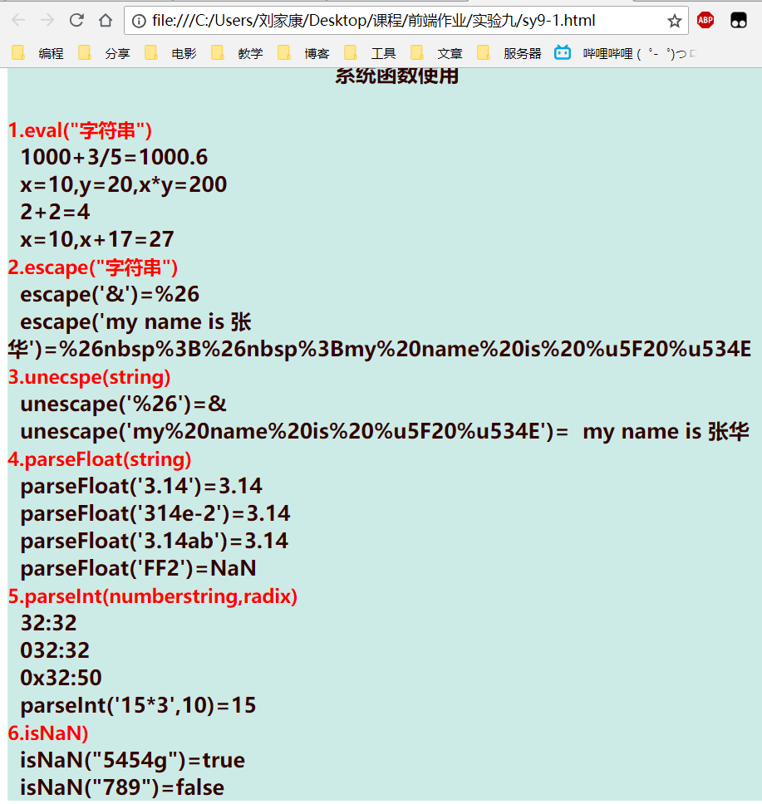
二、JavaScript 常用内置对象使用
1．新建 html 框架；
2．在 body 标记中插入 script 标记，然后在 script 标记中编写代码实现计算功能；
3．定义数组，并初始化数组元素；
4．使用 for 循环、for…in 循环输出数组元素；
5．使用 Math 对象，计算并输出结果；
6．生成 Date 对象
7．使用 Date 对象的常用方法处理日期与时间
7．定义 String 对象
8．使用 String 对象的常用属性和方法
<!DOCTYPE html>
<html lang="en">
<head>
<meta charset="UTF-8">
<meta name="viewport" content="width=device-width, initial-scale=1.0">
<meta http-equiv="X-UA-Compatible" content="ie=edge">
<title>JavaScript常用内置对象使用</title>
</head>
<body>
<script>
// 定义数组并直接初始化数组元素的方法 1：
var classmates = new Array("张三","李四","王五","赵六","孙七");
// 定义数组并直接初始化数组元素的方法 2：
// var classmates = ["张三","李四","王五","赵六","孙七"];
// 先定义数组，后初始化数组元素：
// var classmates = new Array();
// classmates[0] = "张三";
// classmates[1] = "李四";
document.write("循环输出方法一：");
for (var i=0; i<classmates.length; i++) {
document.write(classmates[i]+" ");
}
document.write("</br>循环输出方法二：");
for (var index in classmates) {
document.write(classmates[index]+" ");
}
document.write("</br>");
document.write("</br>Math对象的用法</br>");
document.write("Math.PI="+Math.PI+"</br>");
document.write("Math.round(8)="+Math.round(8)+"</br>");
document.write("Math.pow(2,3)="+Math.pow(2,3)+"</br>");
document.write("random()="+Math.random()+"</br>");
document.write("Math.floor(1.5)="+Math.floor(1.5)+"</br>");
document.write("Math.ceil(1.5)="+Math.ceil(1.5)+"</br>");
document.write("</br>");
document.write("new Date():生成日期对象</br>");
var currentdate = new Date(); //生成日期对象
document.write("new Date()="+currentdate);
document.write("</br>使用 Date 对象的常用方法处理日期与时间:</br>");
document.write("getFullYear()="+currentdate.getFullYear()+"</br>");
document.write("getMonth()="+currentdate.getMonth()+"</br>");
document.write("getDate()="+currentdate.getDate()+"</br>");
document.write("getDay()="+currentdate.getDay()+"</br>");
document.write("</br>");
document.write("定义String对象");
document.write("</br>");
var s1 = new String("This is a new string") ;
var s2 = "This is a new string" ;
document.write("S1="+s1+"</br>S2="+s2);
document.write("</br>");
document.write("使用 String 对象的常用属性和方法");
document.write("</br>");
document.write("s1.length="+s1.length);
document.write("</br>");
document.write("s1.toLowerCase()="+s1.toLowerCase());
document.write("</br>");
document.write("s1.toUpperCase()="+s1.toUpperCase());
document.write("</br>");
document.write("s1.charAt(2)="+s1.charAt(2));
document.write("</br>");
document.write("s1.substr(1,3)="+s1.substr(1,3));
document.write("</br>");
document.write("s1.substring(1,3)="+s1.substring(1,3));
document.write("</br>");
document.write("</br>");
</script>
</body>
</html>
【自主实验】
1、判断用户输入的字符是不是数字，如果是，分别将其转换成浮点数和整数，并显示到网页上。
<!DOCTYPE html>
<html lang="en">
<head>
<meta charset="UTF-8">
<meta name="viewport" content="width=device-width, initial-scale=1.0">
<meta http-equiv="X-UA-Compatible" content="ie=edge">
<title>Document</title>
<script>
function isDigital(){
var input1 = document.getElementById("input1").value;
if(!isNaN(input1)){
document.getElementById("div1").innerText = "浮点数："+parseFloat(input1)+" 整数："+parseInt(input1);
}else{
document.getElementById("div1").innerHTML = "请输入数字";
}
}
</script>
</head>
<body>
<input type="text" id="input1">
<input type="button" value="提交" onclick="isDigital()">
<br>
<div id="div1">
</div>
</body>
</html>
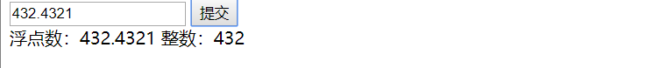
2、制作一个摇奖程序，要求在 0-10 中抽出 3 个幸运号码，要求 3 个幸运号码各不相同。
<!DOCTYPE html>
<html lang="en">
<head>
<meta charset="UTF-8">
<meta name="viewport" content="width=device-width, initial-scale=1.0">
<meta http-equiv="X-UA-Compatible" content="ie=edge">
<title>Document</title>
<script>
function begin(){
//获取一个0到10的随机数
var number1 = parseInt(Math.random()*10);
var number2 = parseInt(Math.random()*10);
var number3 = parseInt(Math.random()*10);
if(number1!=number2 && number1!=number3 && number2!=number3)
document.getElementById("div").innerText = "中奖的号码是："+number1+","+number2+","+number3;
else{
alert("有重复，再来一次");
begin();
}
}
</script>
</head>
<body>
<input type="button" value="开始摇奖..." onclick="begin()">
<div id="div"></div>
</body>
</html>
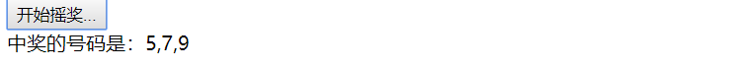
3、计算从出生到现在的天数。
<!DOCTYPE html>
<html lang="en">
<head>
<meta charset="UTF-8">
<meta name="viewport" content="width=device-width, initial-scale=1.0">
<meta http-equiv="X-UA-Compatible" content="ie=edge">
<title></title>
<script>
function jisuan(){
var date = document.getElementById("input").value;
//截取date中的年份
var year = date.substr(0,4);
//截取date中的月份
var month = date.substr(5,2);
//截取date中的日
var day = date.substr(8,2);
console.log("自定义:"+ new Date(year,month-1,day));
console.log("时间:"+new Date());
var differ = new Date() - new Date(year,month-1,day);
console.log("differ:"+differ);
var days = Number(differ)/1000/3600/24;
console.log("days:"+days);
document.getElementById("div").innerText = "距离出生天数为"+ parseInt(days);
}
</script>
</head>
<body>
请输入出生年月日：<br>
<input type="date" id="input">
<input type="button" value="提交" onclick="jisuan()">
<div id="div"></div>
</body>
</html>
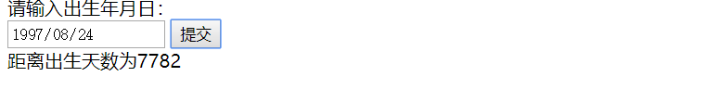
4、使用 String 对象判断邮箱地址的合法性：字符串中必须包含“@”和“，并且“@”不能是第1个字符，“.”不能是最后一个字符，“@”和“.”之间至少间隔 1 个字符。
. <!DOCTYPE html>
<html lang="en">
<head>
<meta charset="UTF-8">
<meta name="viewport" content="width=device-width, initial-scale=1.0">
<meta http-equiv="X-UA-Compatible" content="ie=edge">
<title>Document</title>
<script>
function check(){
var bool1 = false;
var bool2 = false;
var addr = document.getElementById("input").value;
for(var i=0;i<addr.length;i++){
console.log(addr.charAt(i));
if(addr.charAt(i)=='@' && addr.charAt(i+1)!='.')
bool1 = true;
if(addr.charAt(i)=='.')
bool2 = true;
}
if(addr.charAt(0)=='@' || addr.charAt(addr.length-1)=='.')
bool1 = false;
if(bool1&&bool2){
document.getElementById("div").innerText = "格式正确";
}else{
document.getElementById("div").innerText = "格式错误";
}
}
</script>
</head>
<body>
请输入邮箱：<br>
<input type="text" id="input">
<input type="button" value="提交" onclick="check()">
<div id="div"></div>
</body>
</html>
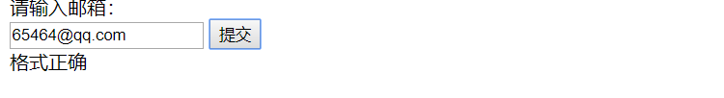
” 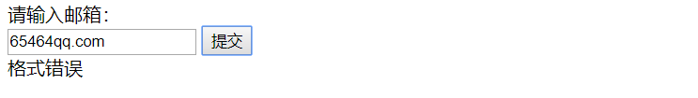
5、编写一个数学计算器程序，可以进行基本的加减乘除运算和三角函数运算，可以直接调用部分常用的数学常数如 PI 和 e，可以进行开平方根运算，如图 9.1 所示。

<!DOCTYPE html>
<html>
<head>
<meta charset="UTF-8">
<title>计算器的实现</title>
</head>
<script type="text/javascript">
function calCulate(val){

var num = document.getElementById("t");
switch(val){
case "=":
num.value = eval(num.value);
// 获取输入框中的元素
break;

case "C":
num.value = "";
// 清空num的值
break;

case "back":
num.value =num.value.replace(/.$/,'');
//正则表达式
break;

case "pi":
num.value =num.value+Math.PI;
//pi
break;

case "e":
num.value =num.value+Math.E;
break;

case "sqrt":
num.value =Math.sqrt(num.value);
break;

case "tan":
num.value = Math.tan(num.value);
break;

case "cos":
num.value = Math.cos(num.value);
break;

case "sin":
num.value = Math.sin(num.value);
break;

default:
num.value =num.value+val;
// 显示运算符号
break;
}
}
</script>

<style type="text/css">
#sDiv{
text-align: center;
border: solid 2px;
width: 300px;
border-radius: 5px;
background-color: #f1f1f1c9;
}
#t{
border:solid 1px ;
width: 240px;
padding-left:10px;
border-radius: 3px;
margin:25px 20px 20px 20px;
font-size: 25px;
}
button{
border-radius: 5px;
width: 55px;
height: 30px;
margin: 2px;
font-size: 20px;
background-color: powderblue;
border:solid 1px #f4f4f4;
text-shadow:1px 1px 1px #333;
}
#equ{
width: 120px;
font-size: 20px;
margin-bottom: 30px;
}
#back{
width: 120px;
font-size: 20px;
margin-bottom: 30px;
}
</style>

<body>
<div id="sDiv">

<input type="text" name="t" id="t" value="" /><br/>
<button value="1" onclick="calCulate(this.value)"/>1</button>
<button value="2" onclick="calCulate(this.value)"/>2</button>
<button value="3" onclick="calCulate(this.value)"/>3</button>
<button value="4" onclick="calCulate(this.value)"/>4</button><br />
<button value="5" onclick="calCulate(this.value)"/>5</button>
<button value="6" onclick="calCulate(this.value)"/>6</button>
<button value="7" onclick="calCulate(this.value)"/>7</button>
<button value="8" onclick="calCulate(this.value)"/>8</button><br />
<button value="9" onclick="calCulate(this.value)"/>9</button>
<button value="0" onclick="calCulate(this.value)"/>0</button>
<button value="." onclick="calCulate(this.value)"/>.</button>
<button value="C" onclick="calCulate(this.value)"/>C</button><br/>
<button value="+" onclick="calCulate(this.value)"/>+</button>
<button value="-" onclick="calCulate(this.value)"/>-</button>
<button value="*" onclick="calCulate(this.value)"/>*</button>
<button value="/" onclick="calCulate(this.value)"/>/</button><br/>

<button value="pi" onclick="calCulate(this.value)"/>pi</button>
<button value="e" onclick="calCulate(this.value)"/>e</button>
<button value="sqrt" onclick="calCulate(this.value)"/>sqrt</button><!--开平方根-->
<button value="tan" onclick="calCulate(this.value)"/>tan</button><br/>
<button value="sin" onclick="calCulate(this.value)"/>sin</button>
<button value="cos" onclick="calCulate(this.value)"/>cos</button>

<button id="back" value="back" onclick="calCulate(this.value)"/>back</button>
<button id="equ" value="=" onclick="calCulate(this.value)"/>=</button>
</div>
</body>
</html>

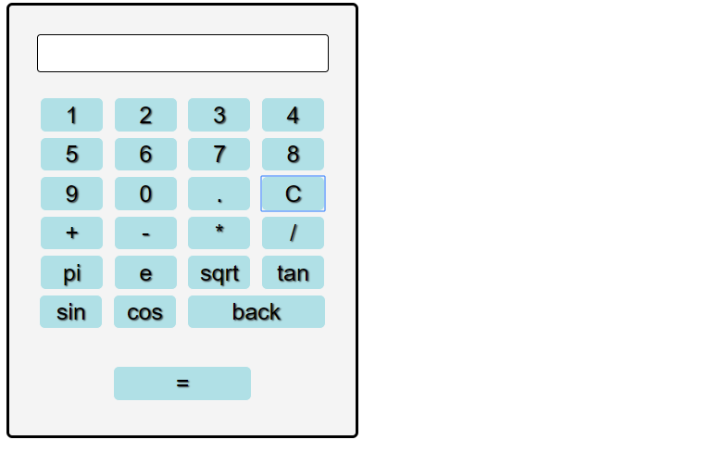
6、利用数组遍历实现冒泡排序：将一组数排成一个从小到大的序列。
<!DOCTYPE html>
<html lang="en">
<head>
<meta charset="UTF-8">
<meta name="viewport" content="width=device-width, initial-scale=1.0">
<meta http-equiv="X-UA-Compatible" content="ie=edge">
<title>排序</title>
</head>
<script>
function sort(){
var array = new Array();
var strings = document.getElementById("input").value;
console.log("分割："+strings.split(","));
array = strings.split(",");
console.log("数组："+array);
for(var i=0;i<strings.length-1;i++){
for(var j=0;j<strings.length-i-1;j++){
if(array[j]>array[i]){
var temp = array[j];
array[j]=array[i];
array[i]=temp;
}
}
}
console.log(array);
document.getElementById("div").innerText = "排序后："+array;
}
</script>
<body>
<input type="text" id="input">
<input type="button" value="提交" onclick="sort()">
<div id="div"></div>
</body>
</html>
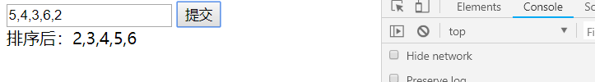

- 思考讨论题或体会或对改进实验的建议
1、parseInt(“10”)、parseInt t(“63”,10) 、parseInt (“11”,2)、parseInt (“0x10”)、parseInt (“12 34 56”)、parseInt (“这件衣服 100 元”)函数运算的结果分别是什么？
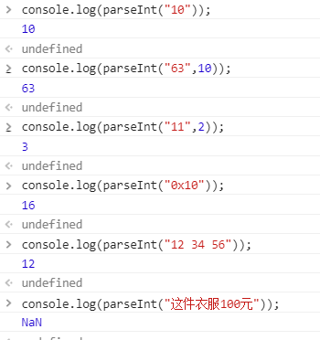
2、如何输出 0-10 之间的随机数？
Math.random()*10
3、生成日期对象有哪几种方法？
new Date(“month dd,yyyy hh:mm:ss”);
new Date(“month dd,yyyy”);
new Date(yyyy,mth,dd,hh,mm,ss);
new Date(yyyy,mth,dd);
new Date(ms);
4、如果数组中有 undefined 值，用 for 循环和 for…in 循环遍历有什么不同？
for...in循环是循环对象的可枚举属性，不可枚举的都不显示，而我们的for循环，强制i从0到长度自增，必须要返回即使不存在的属性的值，结果自然是undefined.

